Proyecto Piloto de Electrificación Rural en Sabana Real

Antecedentes
Sabana Real es un pueblo agrícola en provincia Independencia en las cercanías al Parque Nacional Sierra de Neiba, el cual carece de suministro eléctrico y telecomunicaciones. Por esto, desde hace años a los comunitarios se les ha involucrado en actividades y entrenamiento sobre electricidad.

El Proyecto Transición Energética, una iniciativa implementada por la Deutsche Gesellschaft für Internationale Zusammenarbeit (GIZ) GmbH, el Ministerio de Energía y Minas, y otros 15 socios de energía y clima del país, acordó apoyar a esta comunidad para proveer una solución sostenible mediante un Proyecto Piloto.

En 2022, se concretó el acuerdo interinstitucional de roles y responsabilidades para el Proyecto Piloto de Electrificación Rural de Sabana Real entre el Ministerio de Economía, Planificación y Desarrollo, el Ministerio de Energía y Minas, EDESUR, Cooperativa La Bella y la GIZ. Posteriormente, en la implementación técnica se agregó el Instituto Dominicano para las Telecomunicaciones para proveer una solución de telecomunicación a la comunidad.


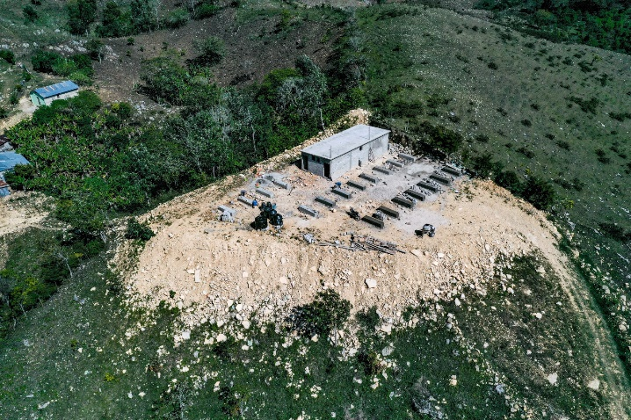
Ilustración 2. Vista aérea de la central fotovoltaica en construcción del Proyecto.
Ilustración 1. Firma de acuerdo interinstitucional entre MEM, MEPyD, EDESUR y GIZ.

Descripción del Proyecto
Ubicación | Independencia, La Descubierta, Sabana Real
Inversión conjunta estimada | RD$ 35,000,000.00
Beneficiados | 225 comunitarios

Microcentral fotovoltaica
Financiado por la GIZ, el contratista ENESTAR S.R.L. construye una central fotovoltaica de 55.2 kWp y 245.7 kWh de almacenamiento mediante baterías de litio.

Red de distribución
EDESUR construye la red de distribución para las 81 viviendas, 11 negocios, dos iglesias, la escuela comunitaria, la cooperativa La Bella, el puesto militar y la caseta guardaparques.

Telecomunicación
El INDOTEL a través del Fondo de Desarrollo de Telecomunicaciones implementa una red de WiFi para los comunitarios basada en conectividad satelital.

Instalación eléctricas en viviendas
EDESUR, MEM y GIZ realizan las instalaciones eléctricas.

